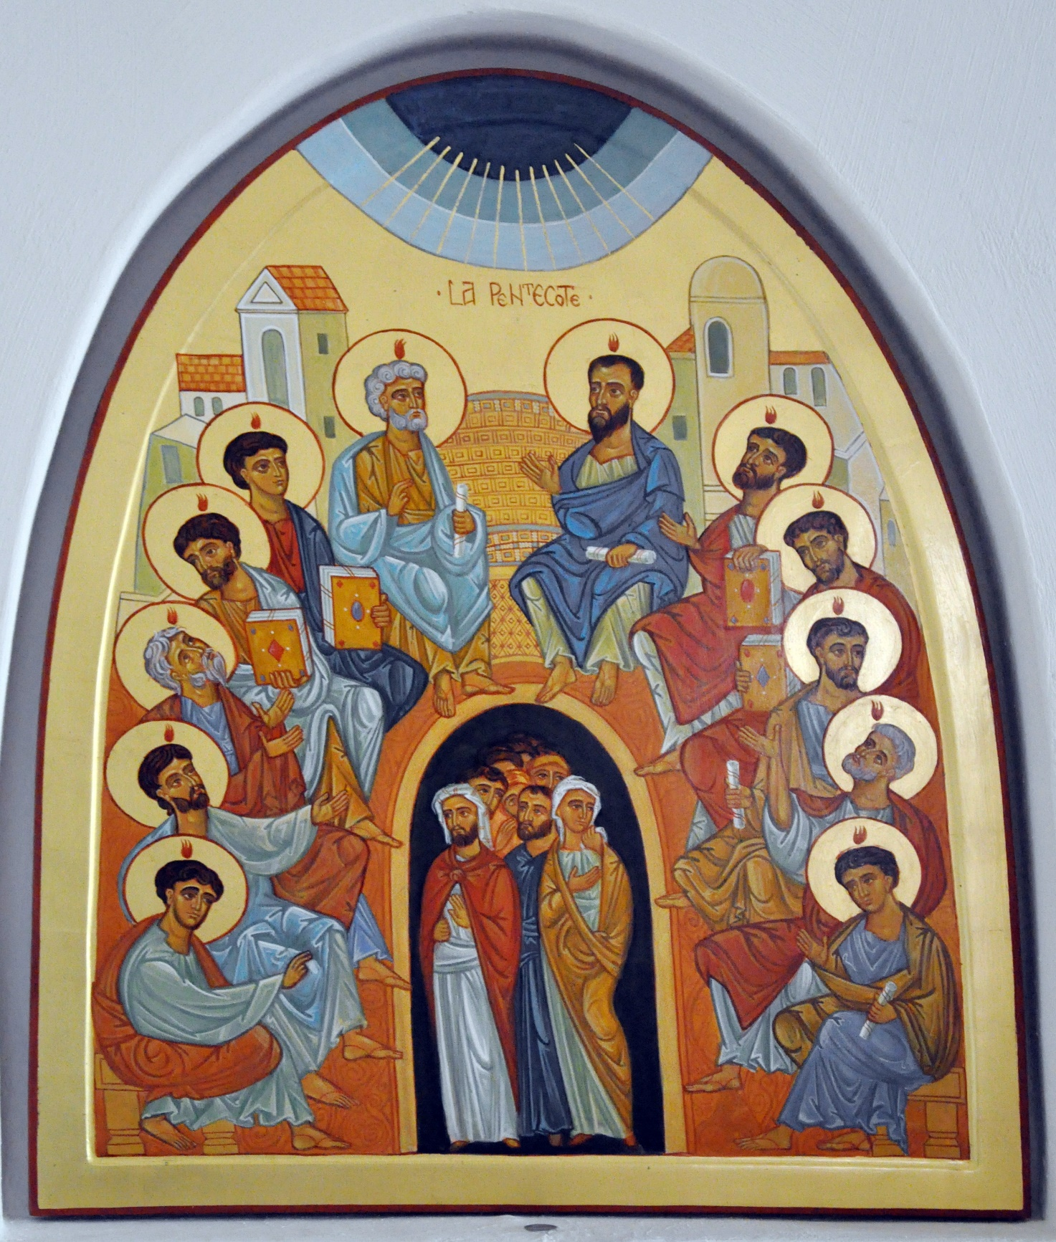
Pentecôte

La Pentecôte et son icône
Iconographie orthodoxe -> La Pentecôte et son icône
« Le séjour corporel du Christ parmi nous a pris fin, les actes de l'Esprit commencent. »
(Saint Grégoire le Théologien, Homélie 41)
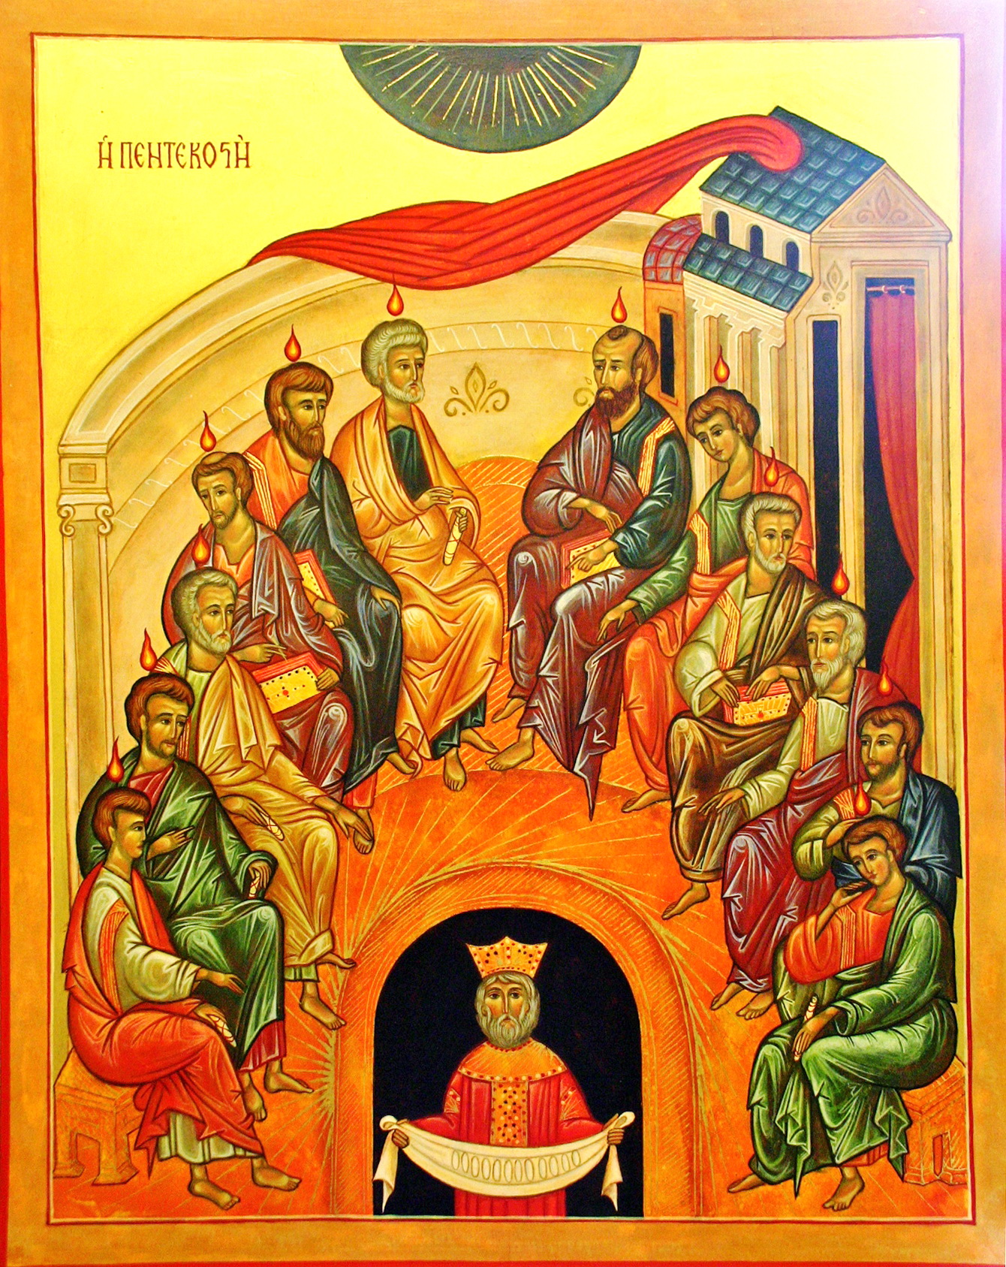
Icône de la Pentecôte (Jacques Bihin 2004)

Explication de l’icône de la Pentecôte
Le feu de l’Esprit – la naissance de l’Eglise

Nous voyons une assemblée d’hommes (les apôtres), assis en demi-cercle sur un banc à haut dossier. C’est une scène d’intérieur comme le signifient les maisons en arrière-plan et le rideau rouge.
Les protagonistes de cette scène sont au nombre de douze, ils tiennent à la main, qui un rouleau de parchemin, qui un livre. Leur attitude est calme, leur posture hiératique, l’atmosphère semble cordiale.
On remarque aussi un espace laissé vide entre deux personnages (Pierre et Paul) attirant le regard sur la place centrale.
Au-dessus de la maison, le ciel, d’où sortent des rayons qui se terminent par des flammes - des « langues » de feu - qui descendent et se posent sur chaque apôtre.
Au bas de l’image, une cavité sombre, d’où se détache un personnage couronné, à barbe blanche, il porte à bout de bras un linge où sont déposés douze rouleaux.
La composition est symétrique, 6 hommes, 6 langues de feu de chaque côté.
La scène est lumineuse : le ciel est représenté par un fond d’or, il y a le soleil, des rais de lumière sur les bancs, des rehauts de lumière sur les vêtements.
Les douze personnages, vous l’avez compris, sont les Apôtres, du grec apostoloi, ceux qui sont envoyés en mission.
En haut Pierre et Paul, puis les quatre évangélistes tenant le Livre Saint , Matthieu et Luc (à gauche de l’image), Jean et Marc (à droite), puis Simon, Barthélémy et Philippe (ou Jude) (à gauche), André, Jacques et Thomas (à droite)
Pourquoi Saint Paul est-il représenté sur cette icône, alors qu’il n’était pas présent historiquement ce jour-là, et qu’il n’était même pas encore converti ?
C’est que l’icône ne représente pas seulement les événements décrits par les textes, elle dévoile aussi leur signification. Le sens de cette présence paraît clair : pourrait-on imaginer l'Église sans Saint Paul, une de ses deux colonnes ?
Une scène d'enseignement :
Pourquoi cette place vide au milieu des apôtres ?
Cette place est celle du Christ. Elle signifie que le Christ est présent, même s’il n’est pas visible. La place du Christ est au centre, il est le chef de l’Assemblée, il est la tête de l’Église et c’est son Enseignement que l’Église a mission de répandre avec le don de l’Esprit,.
L’Esprit Saint leur enseignera même ce qu’ils ne pouvaient porter lorsque le Christ était là : « Le Paraclet, l’Esprit Saint que le Père enverra en mon nom, vous enseignera toutes choses et vous fera ressouvenir de tout ce que je vous ai dit. » (Jean 14, 26)
Le Christ dit encore : « J’ai encore bien des choses à vous dire, mais vous ne pouvez les porter maintenant ; lorsque viendra l’Esprit de vérité, il vous fera accéder à la vérité tout entière.» (Jean 16, 12-13)
L’Esprit Saint qui est donné, pour toujours, va permettre aux apôtres d’accomplir la mission qui leur a été confiée, confiée à eux qui n’étaient ni érudits ni philosophes, mais des hommes simples, des pécheurs7.
L’icône évoque une scène d’enseignement philosophique de l’Antiquité.
Regardons l’icône :
Les apôtres sont assis sur un banc à haut dossier en demi-cercle, comme ceux que l’on utilisait dans l’Antiquité dans les écoles de philosophie, on pense tout de suite à Platon, à Pythagore… instruisant leurs disciples.
Cette référence à l’Antiquité s’adresse aux Grecs, aux détenteurs de la pensée philosophique, et dit que l’enseignement du Christ va bien au-delà de la seule philosophie, car « cette parole que vous entendez, elle n’est pas de moi mais du Père qui m’a envoyé. »
L’image du Christ enseignant est très tôt représentée dans l’iconographie paléo-chrétienne. On trouve par exemple à Rome dans les Catacombes de Domitille, qui datent du IVe s., une des premières scènes du Christ enseignant, il est vêtu à l’antique, tel le philosophe au milieu de ses disciples. L’art paléo-chrétien s’est beaucoup inspiré de l’art antique, des fresques, des miniatures, des bas-reliefs.
Christ enseignant catacombes Domitille

Regardons une autre image, d’un ivoire sculpté du VIe s. (Rome ou Italie du nord) cette fois:
L’icône de la Pentecôte est la représentation de l’Eglise, elle est le symbole de l’Église.
Symbole du grec Symbolon est le contraire de diabolon - ce qui divise -, Symbolon est ce qui rassemble. A l’origine, le symbolon était un objet que l’on avait coupé en deux et qui ne prenait son sens que lorsque les deux parties étaient réunifiées. C’était un signe de reconnaissance.
Le symbole rassemble deux parties, d’un côté une réalité matérielle, de l’autre une réalité spirituelle, qu’il rend présente. Le symbole n’est pas une simple image allégorique ou une métaphore, mais il existe un lien organique entre les deux parties qu’il assemble.
L’icône aussi fonctionne de cette façon, elle unit une partie matérielle et une partie spirituelle, elle nous révèle un autre monde d’une plénitude incomparable à la vie du monde déchu. Une invitation à passer du visible au mystère qu’il représente, ici la naissance de l’Église.
Se réunir en église a trait à la nature et au but de la réunion, pas au lieu : le mot église, du grec ekklésia veut dire assemblée (ekklésiazo veut dire appeler, convoquer une assemblée, assister à l’assemblée). Notre icône nous montre la première assemblée, l’assemblée fondatrice, celle des apôtres. « Se réunir en église », c’est donc constituer une telle assemblée, dont le but est de réaliser l’Église – l'endroit où on goûte aux arrhes de l'Esprit, le Royaume. Cette première assemblée manifeste l’existence de l’Église.
« Il faut bien savoir » écrit un théologien orthodoxe, le père Alexandre Schmemann, « que nous nous rendons au temple non pas pour y prier individuellement, mais pour nous réunir en Église. L’église visible n’est que la figure de l’invisible qu’il revêt et qui n’est pas fait de main d’homme.… Quand je dis que je me rends à l’église, cela signifie que je vais à l’assemblée des fidèles pour, avec eux, constituer l’Église, pour être celui que je suis devenu le jour de mon baptême : un membre du Corps du Christ, au sens plein du terme… Je me rends à l’église pour manifester ma qualité de membre, pour attester devant Dieu et le monde le mystère du Royaume, « déjà venu en puissance » » Tel est le mystère de l’Église, celui du Corps du Christ que nous formons au présent car le Christ est avec nous, même s’il est invisible comme sur cette icône.
Manifester et confesser la présence du Christ et de son Royaume dans le monde, fut la mission première des Apôtres, c’est pour cela qu’on les voit porter qui un livre, qui un rouleau.
Ceux qui tiennent l’Evangile sont Paul, Jean, Luc, Matthieu, Marc. Les autres tiennent un rouleau (eiliton en grec) symbolisant la Parole de Dieu qu’ils vont transmettre grâce à l’Esprit Saint qui a ouvert leur intelligence. On voit ici à la fois le parallèle et le dépassement de ce parallèle entre Pentecôte néotestamentaire et Pentecôte vétérotestamentaire : les tables de la Loi sont données à Moïse 50 jours après la traversée de la Mer Rouge. L’Esprit Saint, qui enseignera toutes choses aux apôtres, et leur fera ressouvenir de tout ce que le Christ leur a dit, l’Esprit Saint est envoyé à l’Église naissante le jour de Shavouot. L’enseignement du Christ, qui provient du Père, éclairé par l’Esprit est la réalisation de la Promesse, l’accomplissement de la Loi.
L'harmonie de l'intériorité
Les Actes des Apôtres nous disent que la descente de l’Esprit se fit dans un grand bruit et une confusion générale. Cependant, sur l’icône nous voyons exactement le contraire : un ordre harmonieux, une composition rigoureuse. L’attitude hiératique des Apôtres exprime calme et solennité.
L’icône nous montre l’événement de l’intérieur, comme l’ont vécu les apôtres.
L’icône nous révèle le sens intérieur des événements, elle dévoile leur portée eschatologique.
L’Église est bâtie avec ordre et harmonie autour de la figure du Christ, nous dit l’icône. Ainsi toute Assemblée eucharistique reproduit au présent cette forme initiale. L’Église n’est pas bâtie sur l’individualisme, mais sur la communion entre ses membres, ils étaient réunis en prière dans l’attente de l’Esprit Saint promis par le Christ.
C’est le sens ecclésiologique de l’Assemblée - et par extension eucharistique -qu’affirme l’icône de la Pentecôte qui nous donne à voir le moment fondateur de l’Unité des membres de cette assemblée. Ils sont unis dans le don qu’ils reçoivent de façon égale mais personnelle.
Les langues de feu : baptême de l’Eglise par le feu
L’icône de la Pentecôte est la représentation de l’Assemblée des Apôtres, c’est- à-dire de l’Église, au moment où elle reçoit le baptême de l’Esprit.
« Vous m’avez entendu vous dire que Jean a baptisé avec de l’eau, mais vous c’est dans l’Esprit Saint que vous serez baptisés » (Ac 1, 5) dit le Christ aux apôtres. « Et ils virent comme des langues de feu qui se partagèrent ».
L’icône nous montre le baptême des apôtres, donc de l’Église, par le feu de l’Esprit Saint. C’est à la fois la naissance et le baptême de l’Église. Les Apôtres sont unis dans l’Esprit Saint, mais chacun reçoit personnellement le feu de l’Esprit : les langues se partagèrent. De cette alliance de l’unité et de l’altérité des apôtres découle toute l’histoire de l’Église avec ses conciles.

http://www.icones-grecques.com/textes/iconographie-orthodoxe/la-pentecote-et-son-icone.htm

La période de la Cinquantaine
Le jour de son Ascension vers le Père, le Christ dit à ses disciples de « ne pas quitter Jérusalem, mais d’y attendre ce que le Père avait promis » (Actes 1, 4-5). Il leur demanda de demeurer ensemble pour recevoir le don de l’Esprit :
« …Vous allez recevoir une puissance » dit-il « celle du Saint Esprit qui viendra sur vous ; vous serez alors mes témoins à Jérusalem, dans toute la Judée et la Samarie et jusqu’aux extrémités de la terre » (Actes 1, 8).
C’est ainsi que les disciples se trouvaient réunis au Cénacle, quand eut lieu l’événement :
« Quand les jours de la Pentecôte furent accomplis » nous disent les Actes des Apôtres, « les disciples étaient tous ensemble en un même lieu, et soudain un bruit s’entendit venant du ciel: et il emplit toute la maison ; et ils virent comme des langues de feu qui se partageaient et il s’en posa sur chacun d’eux. Ils furent tous remplis d’Esprit Saint et se mirent à parler d’autres langues comme l’esprit leur donnait de s’exprimer » (Act. II, 1, 2).
Pentecôte¹, du grec pentecosti, désigne une période de cinquante jours, ici les cinquante jours qui suivent la Résurrection. Il est important de voir l’unité de cette période de cinquante jours, de comprendre la continuité entre la Résurrection (1er jour), l’Ascension (le 40e jour), et le don de l’Esprit. Dans l’Eglise primitive, cette période de cinquante jours après Pâques était célébrée comme un ensemble, comme une période festive de sept semaines, comme l’unique jour de la « magna dominica »². La fête de la Pentecôte est le jour de clôture de cette cinquantaine pascale.
Pentecôte et Shavouot
Mais avant d'être une fête chrétienne, la Pentecôte est une fête vétérotestamentaire, Shavouot en hébreu, célébrée fidèlement chaque année.
La fête de Pâque commémore chez les Juifs la délivrance de la servitude en Égypte et la traversée de la mer Rouge. Cinquante jours plus tard, sur le mont Sinaï : Moise reçoit de Dieu les tables de la Loi. C’est en ce jour anniversaire que les apôtres reçoivent l’Esprit Saint. Aux tables de la Loi, succède l’enseignement du Christ éclairé par l’Esprit.
Que va représenter l’icône de la Pentecôte ?
L'icône
L’icône³ est l’expression picturale de l’expérience ontologique de l’Eglise qui nous est parvenue sous la forme de la Tradition – expérience vivant dans la sainte écriture et dans les textes liturgiques.
L’icône exprime en des termes graphiques le contenu théologique des écritures saintes, elle n’en est pas la simple illustration.
Par des moyens appartenant au monde sensible, elle ouvre à une réalité spirituelle, c’est pourquoi elle est toujours un peu en décalage avec le monde naturel, car elle exprime une réalité ontologique. Elle échappe aux lois de l’espace et du temps.
Par exemple pour ce qui est de l’espace, elle ne cherche pas à rendre le volume ou la perspective, elle tend à dépasser l’apparence du monde réel, et à se situer dans un univers qui n’est pas soumis aux lois du monde matériel. Pour ce qui est du temps, elle peut présenter simultanément plusieurs événements qui ont eu lieu à des moments différents. Elle s’offre toujours au présent à celui qui la contemple, et le fait participer à l’événement représenté⁴.
L'icône de la Pentecôte
Voici, l’icône de la Pentecôte du monastère de Stavronikita, au Mont Athos, en Grèce. Cette icône, qui date du XVIIe s., nous concerne particulièrement aujourd’hui, et peut être lue avec la même actualité qu’à l’époque où elle a été peinte:
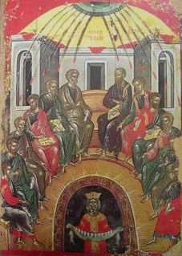
Nous voyons une assemblée d’hommes, assis en demi-cercle sur un banc à haut dossier. C’est une scène d’intérieur comme le signifient les maisons en arrière-plan et le rideau rouge.
Les protagonistes de cette scène sont au nombre de douze, ils tiennent à la main, qui un rouleau de parchemin, qui un livre. Leur attitude est calme, leur posture hiératique, l’atmosphère semble cordiale.
On remarque aussi un espace laissé entre deux personnages attirant le regard sur la place centrale laissée vide.
Au-dessus de la maison, le ciel, d’où sortent des rayons qui se terminent par des flammes - des « langues » de feu - qui descendent et se posent sur chaque personnage.
Au bas de l’image, une cavité sombre, d’où se détache un personnage couronné, à barbe blanche, il porte à bout de bras un linge où sont déposés douze rouleaux.
La composition est symétrique, 6 hommes, 6 langues de feu de chaque côté.
La scène est lumineuse : le ciel est représenté par un fond d’or, il y a le soleil, des rais de lumière sur les bancs, des rehauts de lumière sur les vêtements.
Les douze⁵ personnages, vous l’avez compris, sont les Apôtres, du grec apostoloi, ceux qui sont envoyés en mission.
En haut Pierre et Paul, puis les quatre évangélistes tenant le Livre Saint , Matthieu et Luc (à gauche de l’image), Jean et Marc (à droite), puis Simon, Barthélémy et Philippe (ou Jude) (à gauche), André, Jacques et Thomas (à droite)
Pourquoi Saint Paul est-il représenté sur cette icône, alors qu’il n’était pas présent historiquement ce jour-là, et qu’il n’était même pas encore converti ?
C’est que l’icône ne représente pas seulement les événements décrits par les textes, elle dévoile aussi leur signification. Le sens de cette présence paraît clair : pourrait-on imaginer l'Église sans Saint Paul, un de ses colonnes ?
Une scène d'enseignement
Pourquoi cette place vide au milieu des apôtres ?
Cette place est celle du Christ. La place laissée vide au centre, signifie que le Christ est présent, même s’il n’est pas visible.⁶
La place du Christ est au centre, il est le chef de l’Assemblée, il est la tête de l’Eglise et c’est son Enseignement qu’avec le don de l’Esprit, l’Eglise a mission de répandre.
L’Esprit Saint leur enseignera même ce qu’ils ne pouvaient porter lorsque le Christ était là :
« Le Paraclet, l’Esprit Saint que le Père enverra en mon nom, vous enseignera toutes choses et vous fera ressouvenir de tout ce que je vous ai dit. » (Jean 14, 26)
Le Christ dit encore : « J’ai encore bien des choses à vous dire, mais vous ne pouvez les porter maintenant ; lorsque viendra l’Esprit de vérité, il vous fera accéder à la vérité tout entière .» (Jean 16, 12-13)
L’Esprit Saint qui est donné, pour toujours, va permettre aux apôtres d’accomplir la mission qui leur a été confiée, confiée à eux qui n’étaient ni érudits ni philosophes, mais des hommes simples, des pécheurs⁷.
L’icône évoque une scène d’enseignement⁸ philosophique de l’Antiquité.
Regardons l’icône :
Les apôtres sont assis sur un banc à haut dossier en demi-cercle, comme ceux que l’on utilisait dans l’Antiquité dans les écoles de philosophie, on pense tout de suite à Platon, à Pythagore… instruisant leurs disciples.
Cette référence à l’Antiquité s’adresse aux Grecs, aux détenteurs de la pensée philosophique, et dit que l’enseignement du Christ va bien au-delà de la seule philosophie, car « cette parole que vous entendez, elle n’est pas de moi mais du Père qui m’a envoyé. »⁹
L’image du Christ enseignant est très tôt représentée dans l’iconographie paléo-chrétienne. On trouve par exemple à Rome dans les Catacombes de Domitille, qui datent du IVe s., une des premières scènes du Christ enseignant, il est vêtu à l’antique, tel le philosophe au milieu de ses disciples. L’art paléo-chrétien s’est beaucoup inspiré de l’art antique, des fresques, des miniatures, des bas-reliefs.
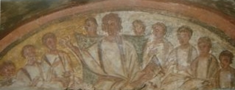
Regardons une autre image, d’un ivoire sculpté du VIe s. (Rome ou Italie du nord) cette fois:
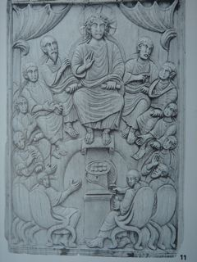
Nous voyons ici les 12 apôtres assis autour du Christ : la place du Christ est au centre, presque comme une colonne centrale, les apôtres sont autour de Lui , ils sont assis sur une banquette en demi-cercle, et sont vus dans une perspective rehaussée, que l’on pourrait appeler « inversée » . (c-à-d. que la taille des personnages diminuent non pas en s’éloignant mais en se rapprochant de celui qui regarde)
Imaginons la place du Christ vide, et nous trouvons la disposition classique du collège apostolique de la Pentecôte, collège apostolique qui est le fondement de l’Eglise, les douze (cf. les 12 tribus d’Israël) colonnes sur lesquelles repose l’édifice. La place vide évoque avec force la présence du Christ.
La représentation de l'Église
L’icône de la Pentecôte est la représentation de l’Eglise, elle est le symbole de l’Eglise.
Symbole du grec Symbolon est le contraire de diabolon - ce qui divise -, Symbolon est ce qui rassemble. A l’origine, le symbolon était un objet que l’on avait coupé en deux et qui ne prenait son sens que lorsque les deux parties étaient réunifiées. C’était un signe de reconnaissance.
Le symbole rassemble deux parties, d’un côté une réalité matérielle, de l’autre une réalité spirituelle, qu’il rend présente. Le symbole n’est pas une simple image allégorique ou une métaphore, mais il existe un lien organique entre les deux parties qu’il assemble.
L’icône aussi fonctionne de cette façon, elle unit une partie matérielle et une partie spirituelle, elle nous révèle un autre monde d’une plénitude incomparable à la vie du monde déchu.
Se réunir en église a trait à la nature et au but de la réunion, pas au lieu : le mot église, du grec ekklésia veut dire assemblée (ekklésiazo veut dire appeler, convoquer une assemblée, assister à l’assemblée) . Notre icône nous montre la première assemblée, l’assemblée fondatrice, celle des apôtres . « Se réunir en église », c’est donc constituer une telle assemblée, dont le but est de réaliser l’Eglise – l'endroit où on goûte aux arrhes de l'Esprit, le Royaume¹⁰. Cette première assemblée manifeste l’existence de l’Eglise.
« Il faut bien savoir » écrit un théologien orthodoxe, le père Alexandre Schmemann, « que nous nous rendons au temple non pas pour y prier individuellement, mais pour nous réunir en Église. Le temple visible n’est que la figure de l’invisible qu’il revêt et qui n’est pas fait de main d’homme.… Quand je dis que je me rends à l’église, cela signifie que je vais à l’assemblée des fidèles pour, avec eux, constituer l’Eglise, pour être celui que je suis devenu le jour de mon baptême : un membre du Corps du Christ, au sens plein du terme… Je me rends à l’église pour manifester ma qualité de membre, pour attester devant Dieu et le monde le mystère du Royaume, « déjà venu en puissance » »¹¹ Tel est le mystère de l’Eglise, celui du Corps du Christ que nous formons au présent car le Christ est avec nous, même s’il est invisible comme sur cette icône.
Manifester et confesser la présence du Christ et de son Royaume dans le monde, fut la mission première des Apôtres, c’est pour cela qu’on les voit porter qui un livre, qui un rouleau.
Ceux qui tiennent l’Evangile sont Paul, Jean, Luc, Matthieu, Marc. Les autres tiennent un rouleau (eiliton en grec) symbolisant la Parole de Dieu qu’ils vont transmettre grâce à l’Esprit Saint qui a ouvert leur intelligence. On voit ici à la fois le parallèle et le dépassement de ce parallèle entre Pentecôte néotestamentaire et Pentecôte vétérotestamentaire : les tables de la Loi sont données à Moïse 50 jours après la traversée de la Mer Rouge. L’Esprit Saint, qui enseignera toutes choses aux apôtres, et leur fera ressouvenir de tout ce que le Christ leur a dit, l’Esprit Saint est envoyé à l’Eglise naissante le jour de Shavouot. L’enseignement du Christ, qui provient du Père, éclairé par l’Esprit est la réalisation de la Promesse, l’accomplissement de la Loi.
L'harmonie de l'intériorité
Les Actes des Apôtres nous disent que la descente de l’Esprit se fit dans un grand bruit et une confusion générale. Cependant, sur l’icône nous voyons exactement le contraire : un ordre harmonieux, une composition rigoureuse. L’attitude hiératique des Apôtres exprime calme et solennité.
L’icône nous montre l’événement de l’intérieur, comme l’ont vécu les apôtres.
L’icône nous révèle le sens intérieur des événements, elle dévoile leur portée eschatologique.
L’Eglise est bâtie avec ordre et harmonie autour de la figure du Christ, nous dit l’icône. Ainsi toute Assemblée eucharistique reproduit au présent cette forme initiale. L’Eglise n’est pas bâtie sur l’individualisme, mais sur la communion entre ses membres, ils étaient réunis en prière dans l’attente de l’Esprit Saint promis par le Christ.
C’est le sens ecclésiologique de l’Assemblée - et par extension eucharistique -qu’affirme l’icône de la Pentecôte qui nous donne à voir le moment fondateur de l’Unité des membres de cette assemblée. Ils sont unis dans le don qu’ils reçoivent de façon égale mais personnelle.
Les langues de feu : baptême de l’Eglise par le feu
L’icône de la Pentecôte est la représentation de l’Assemblée des Apôtres, c’est- à-dire de l’Eglise, au moment où elle reçoit le baptême de l’Esprit.
« Vous m’avez entendu vous dire que Jean a baptisé avec de l’eau¹², mais vous c’est dans l’Esprit Saint que vous serez baptisés » (Ac I, 5) dit le Christ aux apôtres. « Et ils virent comme des langues de feu qui se partagèrent »¹³.
L’icône nous montre le baptême des apôtres, donc de l’Eglise, par le feu de l’Esprit Saint. C’est à la fois la naissance et le baptême de l’Eglise.¹⁴ Les Apôtres sont unis dans l’Esprit Saint, mais chacun reçoit personnellement le feu de l’Esprit : les langues se partagèrent. De cette alliance de l’unité et de l’altérité¹⁵ des apôtres découle toute l’histoire de l’Eglise avec ses conciles.
Voici maintenant d’autres icônes de la Pentecôte:
Crète (Damaskinos) XVe s.:
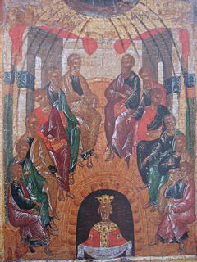
Russie, Novgorod, XVe s.:
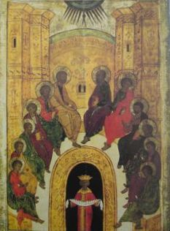
Grèce, Athènes, XXe s.:
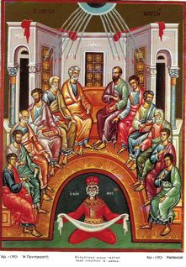
Mont Athos, Dionysios, XVIe s.:
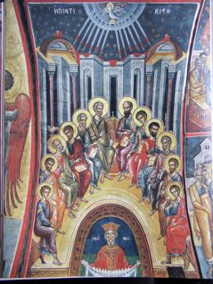
Nous remarquons une constante dans l’iconographie, à travers les lieux et les époques. Il y a quelques différences stylistiques, mais la représentation de la naissance de l’Eglise est la même.
La mission universelle des apôtres
L’effet le plus surprenant de la descente de l’Esprit sur les apôtres fut qu’ils se mirent à parler aux hommes de « toutes les nations qui sont sous le ciel », réunis à Jérusalem, « et que chacun les entendait parler en sa langue » (Actes. II, 5).
La Pentecôte restaure ce qui avait été brisé à la Tour de Babel. Le don des langues dans l’hymnographie de la fête est mis en rapport avec la Tour de Babel, en opposition avec elle. Lors des vêpres de la fête, nous chantons :
« Les langues jadis confondues à cause de l’audace de la construction de la tour sont maintenant remplies de sagesse par la glorieuse connaissance de Dieu ; jadis le Seigneur condamna les impies pour leur péché, maintenant le Christ illumine les pécheurs par l’Esprit »
A la tour de Babel, l’incompréhension s’était installée entre les hommes, signant la division entre les nations; dans l’Esprit Saint la communication entre les hommes est rétablie, de plus l’union redevient possible dans le respect de l’altérité (hommes de toutes les nations). Saint Luc dit « qu'il y avait à Jérusalem des habitants, Juifs religieux, de toutes les nations qui sont sous le ciel, et ce bruit s'étant répandu, il s'en assembla un grand nombre, et ils furent fort étonnés » car « chacun les entendait parler en sa langue. » (Actes. II, 8).
Le Peuple de Dieu est élargi au point de ne plus connaître aucune frontière de race, de culture, d'espace ou de temps. Le salut est offert aussi à ceux qui ne sont pas Juifs.
L’icône montre cela de plusieurs façons :
D’abord par sa composition qui n’est pas close - on voit que les rangs des apôtres restent ouverts : « L’Eglise ne se limite pas au cercle des apôtres, ni à l’apostolat en général, ni à la hiérarchie » (L. Ouspensky).
L’ouverture de l’icône elle-même (et de toute icône) qui n’enferme pas les scènes dans un édifice particulier, on voit les bâtiments en arrière plan, signifie que le sens des événements que représente l’icône ne se limite pas à leur lieu historique, mais dépasse le moment où ils eurent lieu. Aujourd’hui, comme hier, comme demain, le message de l’icône est le même.
Ensuite, en bas de l’icône, on voit un personnage impérial¹⁶ qui représente le monde temporel. ¹⁷
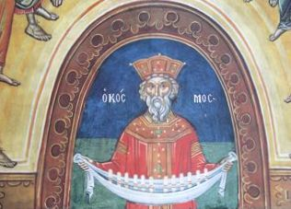
Dans un geste d’action de grâce¹⁸, il tient dans un linge¹⁹ les douze rouleaux de la prédication apostolique. Dans certaines icônes c’est le prophète Joël qui est peint, à cause de sa prophétie qui est lue aux vêpres : « Dans ces derniers temps, dit le Seigneur Dieu, je répandrai mon Esprit sur toute chair; et vos fils et vos filles prophétiseront; vos jeunes gens auront des visions, et vos vieillards auront des songes » (Joël, 11, 28).
On peut aussi voir ce linge comme une embarcation. Le navire a souvent été utilisé pour figurer l’Eglise. Je cite saint Clément (IIIe s.) :
« Le corps entier de l’Eglise ressemble à un grand navire transportant par une violente tempête des hommes de provenance très diverses qui ne veulent habiter que la cité du royaume. Regardez donc Dieu comme le maître de ce navire, le Christ comme le pilote, l’évêque comme la vigie, les prêtres comme les maîtres d’équipage,… le commun des frères comme les passagers, le monde comme l’abîme de la mort… »²⁰
Les apôtres de simples pécheurs qu’ils étaient sont appelés à prendre la mer et à bord du navire qu’est l’Eglise, à devenir pêcheurs d’hommes²¹ :
Il faut que tous les peuples apprennent la Bonne Nouvelle : que le don de l’Esprit est pour tous. D’après le discours eschatologique de Matthieu, le dernier grand signe de la Parousie et de la fin des temps sera que « l’Evangile du Royaume sera proclamé en toute la terre habitée, en témoignage à toutes les nations. Et alors viendra la fin » (MT. XXIV, 14)
« La foi chrétienne est essentiellement eschatologique parce que les événements qui en sont la source (…) la vie, la mort, la résurrection et la glorification de Jésus Christ, la descente de l’Esprit Saint et l’institution de l’Eglise, sont vus et vécus non seulement comme fin et accomplissement de l’histoire du salut, mais aussi comme inauguration du don d’une vie nouvelle, dont le contenu est le Royaume de Dieu : connaissance de Dieu, communion avec Lui, possibilité, bien qu’encore en « ce monde », d’avoir un avant-goût et d’avoir réellement part à la joie, la paix et la justice du « monde à venir » (Alexander Schmemann, World, Church, Mission, p. 75).
L’icône fait entrer le Royaume dans l’histoire. C’est une fenêtre ouverte sur le Royaume.
La descente de l’Esprit saint est le premier²² jour d’une ère nouvelle²³ : le temps de l’Eglise.
L’Esprit Saint se communique aux membres du corps du Christ et les déifie par la grâce. C’est cela même le sujet de l’icône, la déification de l’homme, sa participation dans la grâce et par la grâce au Royaume, ici et maintenant. Les visages des icônes présentent l’homme transformé par l’action de l’Esprit saint, l’homme dans la lumière de la Sainte Trinité.
C’est le chemin qui est proposé à chaque Chrétien, la voie de la Transfiguration, et les icônes nous en montre le chemin, car depuis que le divin s’est mélangé à notre nature, notre nature a été véritablement glorifiée (Saint Jean Damascène, II, 10.).
Marie Lavie
Mai 2007
haut
Voir aussi:
- La conférence en format audio (podcast)
- Les photos de la conférence
NOTES:
1 En grec « pentecosti » désigne une période de cinquante jours - comme on dit tessaracosti, pour les quarante jours du grand Carême.
2 Cette unité de la cinquantaine pascale est préservée, dans une large mesure, dans la pratique liturgique actuelle de l’Eglise orthodoxe comme en témoigne l’utilisation du Pentecostaire, livre qui contient tous les textes liturgiques de cette période « en commençant par le matin du saint et grand dimanche de Pâques et jusqu’au dimanche de la Pentecôte (c’est de ce livre que nous citerons l’hymnographie).
3 « L’honneur rendue à l’icône remonte au prototype » (Saint Basile, Traité du saint Esprit) - il y a un dépassement du visible vers l’invisible. Saint Jean Damascène, dans sa défense des saintes icônes explique : « Je ne me prosterne pas devant la matière mais devant le créateur de la matière qui a établi sa demeure dans la matière et a accompli mon salut par la matière » et il cite Jean : « Et le Verbe s’est fait chair et il a habité parmi nous » (Jn1, 14) – in: Saint Jean Damascène, Le visage de l’invisible, II, 14.
4 D'une manière complémentaire, l'hymnographie de la liturgie orthodoxe accentue, lors des grandes fêtes de l'Église cette participation à l'évènement liturgique (et à toute l'oeuvre de salut de l'homme par le Christ) par les moyens propres à la poésie, comme, par exemple, l'insistance sur l'« aujourd'hui » dans les tropaires: à Pâques (« Aujourd'hui, c'est le salut du monde... » - canon de Pâques), à l'Annonciation (25 mars, le tropaire annonce: « Aujourd'hui, c'est l'aurore de notre salut... »), à l'Entrée de la Vierge au Temple (21 novembre, le tropaire annonce: « Aujourd'hui c'est le prélude de la bienveillance de Dieu... ») etc.
5 Il faut remarquer que ce don a été communiqué non seulement aux douze mais à tous les disciples. Saint Luc n'aurait pas dit « tous », s'il n’avait voulu désigner que les apôtres. L’iconographie a retenu les douze pour des raisons métonymiques (une partie représente le tout).
6 Cela nous évoque ces paroles du Christ : « Lorsque deux ou trois se réunissent en mon nom, je suis au milieu d’eux » (Mt XVIII, 20). Aussi, la prière avant la communion des prêtres lors de la Divine Liturgie dit: « Sois attentif, Seigneur Jésus Christ notre Dieu, de Ta sainte demeure et du trône de gloire de Ton royaume. Viens nous sanctifier, Toi qui sièges là-haut avec le Père, et qui es ici présent avec nous de manière invisible. [...] »
7 1 Corinthiens 1.17 Ce n'est pas pour baptiser que Christ m'a envoyé, c'est pour annoncer l'Évangile, et cela sans la sagesse du langage, afin que la croix de Christ ne soit pas rendue vaine.
1.18 Car la prédication de la croix est une folie pour ceux qui périssent; mais pour nous qui sommes sauvés, elle est une puissance de Dieu.
1.19 Aussi est-il écrit: Je détruirai la sagesse des sages, Et j'anéantirai l'intelligence des intelligents.
1.20 Où est le sage? où est le scribe? où est le disputeur de ce siècle? Dieu n'a-t-il pas convaincu de folie la sagesse du monde?
1.21 Car puisque le monde, avec sa sagesse, n'a point connu Dieu dans la sagesse de Dieu, il a plu à Dieu de sauver les croyants par la folie de la prédication.
1.22 Les Juifs demandent des miracles et les Grecs cherchent la sagesse:
1.23 nous, nous prêchons Christ crucifié; scandale pour les Juifs et folie pour les païens,
1.24 mais puissance de Dieu et sagesse de Dieu pour ceux qui sont appelés, tant Juifs que Grecs.
1.25 Car la folie de Dieu est plus sage que les hommes, et la faiblesse de Dieu est plus forte que les hommes.
1.26 Considérez, frères, que parmi vous qui avez été appelés il n'y a ni beaucoup de sages selon la chair, ni beaucoup de puissants, ni beaucoup de nobles.
1.27 Mais Dieu a choisi les choses folles du monde pour confondre les sages; Dieu a choisi les choses faibles du monde pour confondre les fortes;
1.28 et Dieu a choisi les choses viles du monde et celles qu'on méprise, celles qui ne sont point, pour réduire à néant celles qui sont,
1.29 afin que nulle chair ne se glorifie devant Dieu.
1.30 Or, c'est par lui que vous êtes en Jésus Christ, lequel, de par Dieu, a été fait pour nous sagesse, justice et sanctification et rédemption,
1.31 afin, comme il est écrit, Que celui qui se glorifie se glorifie dans le Seigneur.
2.1 Pour moi, frères, lorsque je suis allé chez vous, ce n'est pas avec une supériorité de langage ou de sagesse que je suis allé vous annoncer le témoignage de Dieu.
2.2 Car je n'ai pas eu la pensée de savoir parmi vous autre chose que Jésus Christ, et Jésus Christ crucifié.
2.3 Moi-même j'étais auprès de vous dans un état de faiblesse, de crainte, et de grand tremblement;
2.4 et ma parole et ma prédication ne reposaient pas sur les discours persuasifs de la sagesse, mais sur une démonstration d'Esprit et de puissance,
2.5 afin que votre foi fût fondée, non sur la sagesse des hommes, mais sur la puissance de Dieu.
2.6 Cependant, c'est une sagesse que nous prêchons parmi les parfaits, sagesse qui n'est pas de ce siècle, ni des chefs de ce siècle, qui vont être anéantis;
2.7 nous prêchons la sagesse de Dieu, mystérieuse et cachée, que Dieu, avant les siècles, avait destinée pour notre gloire,
2.8 sagesse qu'aucun des chefs de ce siècle n'a connue, car, s'ils l'eussent connue, ils n'auraient pas crucifié le Seigneur de gloire.
2.9 Mais, comme il est écrit, ce sont des choses que l'oeil n'a point vues, que l'oreille n'a point entendues, et qui ne sont point montées au coeur de l'homme, des choses que Dieu a préparées pour ceux qui l'aiment.
2.10 Dieu nous les a révélées par l'Esprit. Car l'Esprit sonde tout, même les profondeurs de Dieu.
2.11 Lequel des hommes, en effet, connaît les choses de l'homme, si ce n'est l'esprit de l'homme qui est en lui? De même, personne ne connaît les choses de Dieu, si ce n'est l'Esprit de Dieu.
2.12 Or nous, nous n'avons pas reçu l'esprit du monde, mais l'Esprit qui vient de Dieu, afin que nous connaissions les choses que Dieu nous a données par sa grâce.
2.13 Et nous en parlons, non avec des discours qu'enseigne la sagesse humaine, mais avec ceux qu'enseigne l'Esprit, employant un langage spirituel pour les choses spirituelles.
8 Il est intéressant de noter que l’icône de la mi-pentecôte est justement la scène du Christ enseignant au Temple.
9 Jean 14, 24. Nous savons aussi que le Christ dans l’Ancien Testament est annoncé sous le nom de Sagesse, le Christ est Sophia. Dieu, en offrant aux hommes son Fils, leur a communiqué la Sagesse, et cette Sagesse, Il l’a communiquée aux Apôtres et leur a demandé de la proclamer au monde entier : « Allez par le monde entier proclamer l’Evangile à toutes les créatures » nous rapporte Marc (Mc 16, 15)
10 2 Corinthiens1, 22 et 5, 5 ; Ephésiens 1, 14.
11 Alexandre Schemann, L’ Eucharistie, sacrement du Royaume, Paris : YMCA Press, 1985, p. 14
12 La colombe est parfois utilisée dans l’iconographie de la Pentecôte (voir), mais elle n’a aucune raison d’être dans cette représentation de la Pentecôte. Ni les Ecritures ni l’hymnographie n’en font mention pour la Pentecôte, cette image appartient à l’icône du Baptême du Christ, autre manifestation trinitaire.
13 Ces langues de feu qui tombent sur les apôtres sont l’essentiel de l’icône de la Pentecôte la plus ancienne dont on ait trace, conservée au monastère de sainte Catherine, au mont Sinaï. Nous voyons chacun des apôtres recevoir une langue de feu, le don de l’Esprit est partagé, la prédication apostolique, c’est aussi le partage de ce don. [voir fragment 1 - voir fragment 2]
14 L’action de l’Esprit est toujours présente dans l’Eglise : l’épiclèse, l'invocation du Saint Esprit lors de la Divine Liturgie: « [...] nous T'invoquons, nous Te prions, nous Te supplions, envoie Ton Esprit saint sur nous et sur ce dons ici présentés [...] ».
15 Unité et altérité : il faut d’abord distinguer avant de pouvoir unir. Dans l’Eglise primitive on parlait de l’Eglise catholique de tel endroit, on considérait l’Eglise présente dans sa plénitude dans chaque assemblée eucharistique locale : de même que le Christ est présent tout entier dans le mystère eucharistique, de même l’Eglise – son corps – est présente entièrement dans chaque église locale.
16« Le personnage impérial est postérieur à la représentation des nations, cette allégorie s’impose au cours du début XIV ^{e} siècle. Elle affirme la dimension cosmique de la Pentecôte.
Il s’agit d’un monde vieilli, meurtri, fatigué (Byzance) mais qui tient fermement les douze rouleaux de la prédication apostolique en les offrant aux nations tourmentées en vue de leur salut » écrit le père Nicolas, in « L’accomplissement des temps et le salut des nations dans l’iconographie orthodoxe de la Pentecôte » - in: "Eschatologie et liturgie", Conférence Saint-Serge, XXXIe semaine d’Etudes Liturgiques, Paris 1984, p. 247.
17 Byzance, la nouvelle Rome, avait été choisie comme capitale par l’Empereur romain Constantin le Grand, qui la rebaptisa Constantinople (330). Constantin fut le premier empereur à se convertir au christianisme, l’empire romain, devenu chrétien, fut ensuite (pour des raisons d’administration) scindé en deux, Constantinople devint la capitale de l’Empire romain d’Orient.
18 La fête juive de Shavouot s’appelait aussi fête des prémices - on y offrait au Temple les prémices de la récolte, les premières gerbes d’orge – c’était une fête d’action de grâce pour tous les bienfaits de Dieu. Philon d’Alexandrie, philosophe contemporain de Jésus en parle : « Cest une fête joyeuse, d’action de grâce pour tous les bienfaits de Dieu, en particulier pour l’heureux événement des récoltes dans cette Terre Sainte qu’Il a donnée à Son Peuple ».Ici le personnage impérial – le roi-cosmos – rend grâce à Dieu des bienfaits qu’Il vient de lui donner (et qui viennent du Père, par Son Verbe et dans l’Esprit Saint).
19 Ce genre de linge est bien connu. Il est un des attributs fréquents des allégories des saisons et de la terre dans l’art de la basse antiquité, en général il contient des fruits et évoque l’abondance des fruits de la terre.
20 Cité in: Les premières images chrétiennes, 154. Mais le navire comme métaphore de l'Eglise est utilisé par d'autres théologiens et Pères aussi: Tertulien, Adv.,Marc.,3,18,4 ; St Hippolyte de Rome ; St Ambroise de Milan, Virg. 18, 118 (PL 16, 297B) ; St Epiphane de Salamine, évêque de Chypre (+ 403), dans "Panarion" ("la boîte à remèdes") 61,3,4. ; plus récemment Saint Nectaire d'Egine, De l'Eglise etc.
21 L’hymnographie exprime cette idée en l’enrichissant de l’image de la pêche d’hommes - voir les vêpres de la fête.
22 Le cinquantième jour : 7x7 + 1. (cf. la fête juive des semaines). Cette période de cinquante jours est une semaine de semaines (7x7) le huitième jour (la Pentecôte) est comme le dimanche le huitième et le premier jour.
23 La Pentecôte est le couronnement de la vie du Christ [Le Christ au milieu des Douze dans la Jérusalem céléste].
Iconographie orthodoxe -> La Pentecôte et son icône
Voir aussi:
- La conférence en format audio (podcast)
- Les photos de la conférence

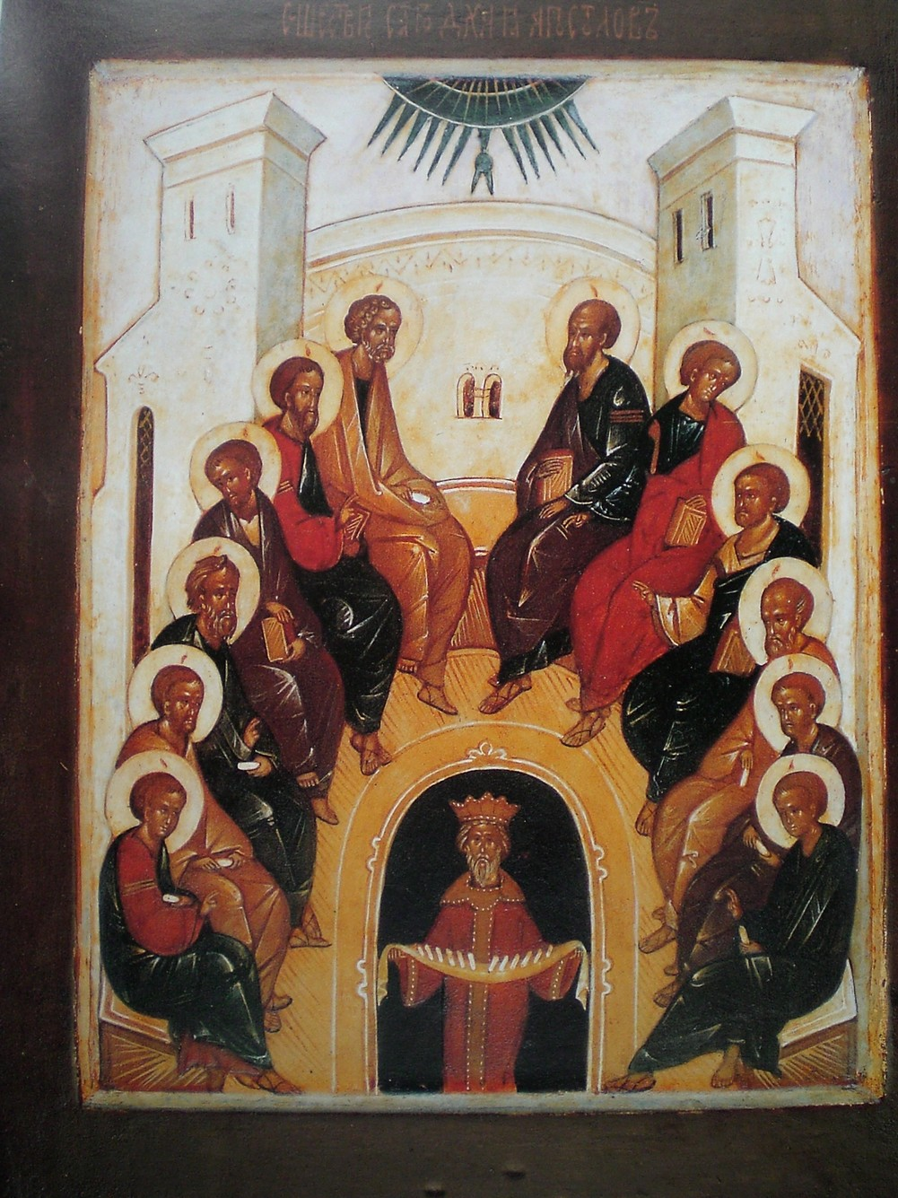
Icône de la Pentecôte par Vladimir Ouspensky, XXe siècle

Tropaire de la Pentecôte ton 8
"Tu es béni ô Christ notre Dieu, toi qui as rempli de sagesse les pêcheurs du lac / leur envoyant l’Esprit Saint / et par eux Tu as pris au filet l’univers / Ami des hommes , gloire à Toi !"
Kondakion
"Lorsque Tu descendis pour confondre les langues / Tu dispersas les nations ,ô très Haut / mais lorsque Tu distribuas les langues de feu / Tu nous appelas tous à l’unité /Ainsi d’une seule voix glorifions-nous le très Saint Esprit "

Le fête de la Pentecôte ( pentekosti = 50 en grec) commémore la descente de l’Esprit Saint sous forme de langues de feu se posant sur les apôtres réunis à Jérusalem , 50 jours après Pâques . Cette fête est également appelée la Trinité ( troïtza en russe) car elle marque l’ultime révélation du Dieu trinitaire, après le baptême du Christ et sa Transfiguration. En effet le Christ , comme il l’avait promis lors de son Ascension , envoie du Père , l’Esprit Saint sur ses disciples. Ces évènements nous sont rapportés dans les Actes des Apôtres ( chap. 2 ,versets1 à 11)texte lu à la liturgie de la fête.

L’icône illustre moins l’évènement qu’elle ne symbolise l’Eglise véritablement fondée en ce jour de la Pentecôte par l’envoi de l’Esprit Saint sur l’assemblée des croyants, comme cela se renouvelle lors de chaque liturgie au moment de l’épiclèse. Les apôtres siègent en un demi-cercle (comme continuent de le faire les évêques et patriarches lors de leurs assemblées) autour d’une place vide au centre. Il s’agit de la place du Christ invisiblement présent et unique chef de l’Eglise. De part et d’autre on reconnaît l’apôtre Paul, absent historiquement le jour de la Pentecôte mais présent sur l’icône à titre d’organisateur des premières communautés chrétiennes aux côtés de l’apôtre Pierre. Figurent également le jeune Mathias, choisi en remplacement de Judas, et parfois, sur certaines icônes, la Mère de Dieu. A la partie inférieure le collège apostolique s’ouvre sur l’humanité et le monde entier symbolisé par le vieillard couronné , le Cosmos, tenant les 12 rouleaux de l’enseignement des apôtres en direction des 12 tribus d’Israël.
Les langues de feu se posent individuellement sur les apôtres réunis collégialement soulignant la dimension à la fois personnelle et collective de la grâce. Par sa descente l’Esprit saint venu du Père fonde l’Eglise comme corps du Christ, assemblée autour des apôtres choisis par le Christ lui-même et dont les évêques sont les successeurs directs à travers les siècles ( on parle de la succession apostolique et nous confessons dans le Credo notre foi en l’Eglise une , catholique c’est à dire dans sa globalité en communion, et apostolique).Comme les personnes de la Trinité les apôtres sont unis mais non confondus, idée que l’on trouve résumée dans le kondakion ." Tu nous appelas tous à l’unité"
Ce kondakion fait référence au discours adressé par l’apôtre Pierre à la foule venue des quatre coins de l’Empire pour célébrer la fête juive de la Pentecôte commémorant de la remise de la Loi à Moïse. Tous comprennent quelque soit leurs langue et leur origine, le message du Christ, message universel et unifiant, à l’inverse de la dispersion et de la confusion des langues lors de l’épisode de la Tour de Babel rapporté dan le Livre de la Genèse.
L’usage eut qu’en ce jour de la Pentecôte on décore les églises avec des branchages et que les fidèles tiennent avec leur cierge allumé un petit bouquet d’herbes et de fleurs ( rouge si possible en référence aux langes de feu ) car l’Esprit renouvelle aussi toute la création. Comme on le chante aux Matines de la fête : " Par l’Esprit Saint jaillissent les flots de la grâce qui arrosent toute la création et la font germer".
Lors des Vigiles de la fête et des vêpres du jour, dites vêpres de l’agenouillement, l’Eglise orthodoxe offre aux fidèles des textes d’une grande profondeur théologique dont on pourra retrouver des extraits dans notre rubrique "Prières et textes liturgiques". Notons enfin qu’à partir de la Pentecôte est rétablie solennellement l’invocation à l’Esprit Saint : " Roi céleste ..." omis des offices à partir de Pâques.
"Roi du ciel , consolateur / esprit de vérité / Toi qui es partout présent / et qui emplis tout / Trésor des biens et donateur de vie / viens et fais ta demeure en nous / purifie-nous de toute souillure / et sauve nos âmes / Toi qui es bonté. "

